Devoir de Mathématiques
Exercice 1 : 3,5 pt
1.Soit la fonction f définie par f(x) = -2x + 3  1.a. La fonction f est : 0,5 pt  ◻ une fonction linéaire  ☑ une fonction affine .  1.b. Donner ici les valeurs des coefficients a et b tels que f(x) = ax + b : 0,5 pt  a = -2 b = 3  1.c. Compléter le tableau suivant :  Détail de calcul : 0,5 pt  f(3) = -2 × 3 + 3  3.d. Tracer la représentation graphique de la fonction f dans le repère ci-contre. 1pt  3.e. Compéter le tableau de variation de la fonction f(x) sur l’intervalle [-2 ;3] 1 pt | 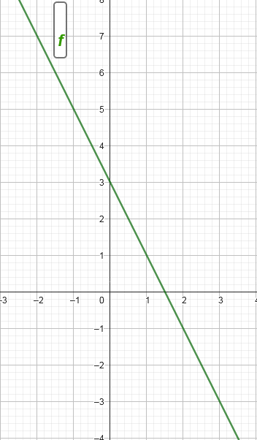
  x | -2 | -1 | 0 | 1 | 2 | 3
  f(x) | 7 | 5 | 3 | 1 | -1 | -3
  x | -2 3
  f(x) | 7  -3
Exercice 2 : 4pt
Soient les fonctions f, g et h définies par :  Faites correspondre chacune de ces fonctions avec leurs droites respectives représentées ci-contre.  Vous justifierez votre réponse | 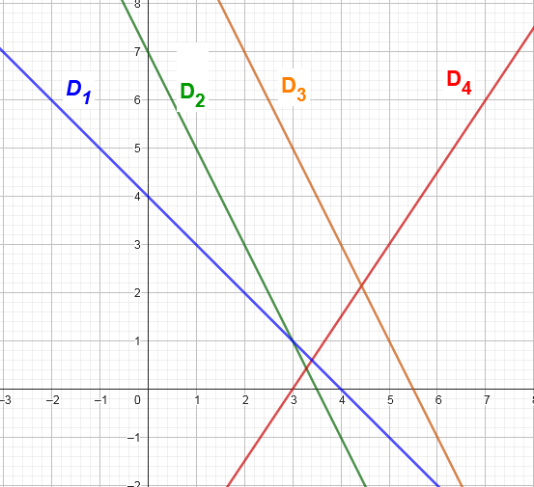
  f(x)= - 2x + 7 | g(x)= 1,5 x - 4,5
  h(x)= - x + 4 | i(x)= - 2x + 11
  D₄ → g(x): | c’est la seule droite croissante  donc a>0 1pt
  D₂ → f(x): | c’est la seule droite dont b=7  1pt
  D₃ → i(x): | D₃ // D₂ elle a donc le même coefficient directeur a 1pt
  D₁ → h(x): | par élimination (c’est la seule droite restante) 1pt

Exercice 3 6pt
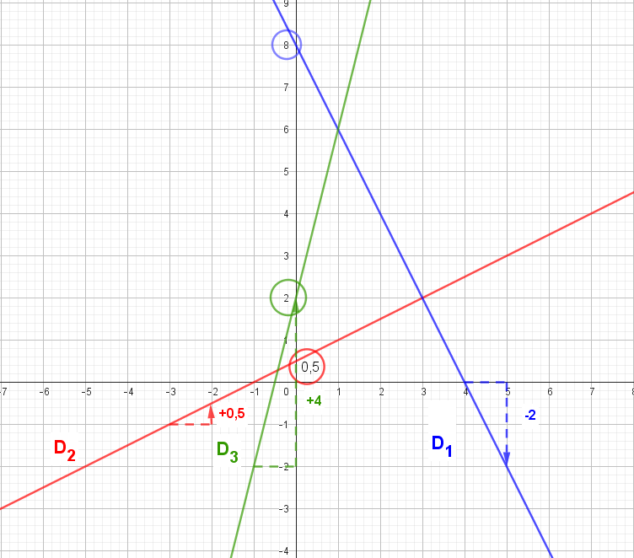
1.Trouver graphiquement les coefficients directeurs des droites D₁ , D₂ et D₃
a_{D1}= -2 a_{D2}=0,5 a_{D3}= 4 3pt

2. Déterminez graphiquement l’ordonnée à l’origine de ces droites :
b_{D1}= 8 b_{D2}= 0,5 b_{D3}= 2 1,5pt

3. En déduire l’équation de ces droites :
y_{D1}= -2x+ 8 y_{D2}= 0,5 x+0,5 y_{D3}= 4x+2 1,5pt

Exercice 4 10,5pt
On donne les points A(-1 ;2) ; B(1 ;1) ; C(2 ;3)  1 .Calculer le coefficient directeur de la droite (AB)  a_{AB}= $\frac{y_{B}-y_{A}}{x_{B}-x_{A}}$= $\frac{1-2}{1-\left(-1\right)}$=$\frac{-1}{2}$=-0,5 1,5pt  2 .Calculer le coefficient directeur de la droite (AC)  a_{AC}= $\frac{y_{C}-y_{A}}{x_{C}-x_{A}}$= $\frac{3-2}{2-\left(-1\right)}$=$\frac{1}{3}$ ≈ 0,33 1,5pt  3 .Calculer le coefficient directeur de la droite (CB)  a_{CB}= $\frac{y_{C}-y_{B}}{x_{C}-x_{B}}$= $\frac{3-1}{2-1}$=$\frac{2}{1}$=2 1,5pt | 1 .Calculer l’ordonnée à l’origine de la droite (AB)  y_{A}=-0,5x_{A}+b_{AB} 2= -0,5 × (- 1) +b_{AB}  2= 0,5 +bAB 2 – 0,5= b_{AB}  b_{AB}=1,5 1,5pt  2 .Calculer l’ordonnée à l’origine de la droite (AC)  y_{A}=-0,33x_{A}+b_{AC} 2= 0,33 × (- 1) +b_{AC}  2= -0,33 +b_{AC} 2 + 0,33= b_{AC}  b_{AC}=2,33 1,5pt  3 .Calculer l’ordonnée à l’origine de la droite (CB)  y_{B}=2x_{B}+b_{CB} 1= 2 × 1 + b_{CB}  1= 2 + b_{CB} 1 – 2= b_{CB}  b_{CB}=-1  1,5pt
6. En déduire l’équation de ces droites :
y_{AB}= -0,5 x +1,5 y_{AC}= 0,33x+2,33 y_{BC}=2x -1 1,5pt

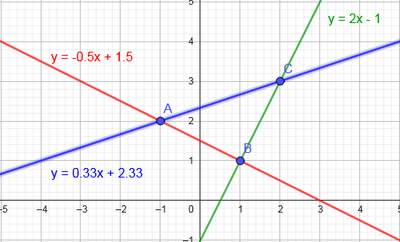

Exercice 5 : Problème – Facture d’eau 6,5pt
La facture d'eau potable se compose d'une taxe fixe (location annuelle du compteur) à laquelle s'ajoute de prix de l'eau consommée. Une compagnie a facturé 498.55€ pour une consommation de 123m³ et 352.25€ pour une consommation de 85 m³ .
On appelle x le nombre de m³ consommés et f(x) le montant de la facture en euros

- Le montant de la facture en fonction de la consommation, est-il une représenté par :
☑ Une fonction affine ? ☐ Une fonction linéaire 0,5pt

- Donner la forme de cette fonction :
☐ f(x)= ax ☐ f(x) = x³ + b ☑ f(x)= ax + b ☐ f(x) = b 0,5pt

On peut représenter graphiquement la fonction f .
La première facture correspond alors à un point A(123 ;498.55) et la seconde facture par un point B (85 ;352.25)

- Calculer le coefficient directeur de la droite passant par les points A et B

a_{AB}=$\frac{y_{B}-y_{A}}{x_{B}-x_{A}}$= $\frac{352,25-498,55}{85-123}$=3,85 1,5pt
- Calculer l’ordonnées à l’origine de la droite passant par les points A et B

y_{A}=3,85x_{A}+b_{AB} 498,55= 3,85 × 123 +b_{AB}
498,55= 473,55 +b_{AB} 498,55– 473,55= b_{AB}
b_{AB}=25 1,5pt
- En déduire l’équation de la droite AB : y_{AB} = 3,85x+25 0,5pt

- Quel est le prix de la location annuelle du compteur ?

La location annuelle du compteur est de 25€/an 1pt
- Quel est le prix d’un m³ d’eau ?

Le prix de l’eau est de 0,85€/m³ 1pt

